请假系统

数据库设计说明书

1. 引言
   1. 编写目的

为了让参与本项目的项目主管、业务分析师、项目开发人员、数据库管人员及以后的系统维护人员了解本系统的数据库设计思路、数据库整体架构及各种详细信息，也为了以后的各个项目可以参与借鉴该项目的经验，特编写此文档。

* 1. 背景

本数据库的名称是test，主要使用于“请假系统”。

该请假系统主要是为客户公司解决科学管理公司员工请假问题的软件系统，本请假系统以及系统所需要的数据库等文件均需要部署到该客户公司的服务器上，公司的员工将通过自己的电脑终端或者手机移动终端连接公司的内部网络来访问本请假系统。

* 1. 术语定义

无

* 1. 参考资料

参考本请假系统的《需求规格设计说明书》

1. 外部设计

2.1 标识符

数据库名称：test

表名：users、leave

2.2 使用它的程序

使用该数据库的程序：公司请假系统

主要设计用户的登录注册以及请假申请和请假审批工作

2.3 规定

命名的总体规则及注意事项：

➢所有标识名称均采用英文小写字母表识。

➢所有命名都不得超过30个字符的系统限制。变量名的长度限制为29（不包括标识字符@）。

➢ 数据对象、变量的命名都采用英文字符，禁止使用中文命名。绝对不要

在对象名的字符之间留空格。

➢ 小心保留词，要保证你的字段名没有和保留词、数据库系统或者常用访问方法冲突。

➢ 保持字段名和类型的一致性，在命名字段并为其指定数据类型的时候一定要保证一致性。假如数据类型在一个表里是整数，那在另一个表里可就别变成字符型了。

2.4 数据模型设计工具

数据模型的设计工具主要采用MySQL workbench 和 power designer等。

1. 运用设计

3.1 数据字典设计

表名命名规范说明：

表名以英文单词、单词缩写、简写、下划线构成，总长度Oracle要求小于30位。

➢表以名词或名词短语命名，表名采用单数形式，表的别名定义规则是：如果表名是一个单词，别名就取单词的前4个字母；如果表名是两个单词，就各取两个单词的前两个字母组成4个字母长的别名；如果表的名字由3个单词组成，从头两个单词中各取一个然后从最后一个单词中再取出两个字母，结果还是组成4字母长的别名，其余依次类推。单词间使用下划线作为分隔（因为有的数据库不识别大小写）。

➢举例来说：user，material，r_mate_user，是好的命名。users，ma，material_user是不好的命名。

➢所有的基本表前面加上前缀z。目的是将这些值列表类排序在数据库最后。

➢所有的冗余表的命名(主要是累计表)前面加上前缀x。冗余表是为了提高数据库效率，非规范化数据库的时候加入的字段或者表。

➢ 关联表通过用下划线连接两个基本类之后，再加前缀r的方式命名,后面按照字母顺序罗列两个表名或者表名的缩写。关联表用于且仅用于保存多对多系。如果被关联的表名大于10个字母，必须将原来的表名的进行缩写。如果没有其他原因，建议都使用缩写。

表字段的命名规范：

字段名以英文单词、单词缩写、简写、下划线构成，总长度小于30位。

字段名以名词或名词短语命名，字段名采用单数形式。若表名由多个单词组成，则取各个单词的缩写组成，单词缩写间使用下划线作为分隔（因为有的数据库不识别大小写）。

若某个字段是引用某个表的外键，则字段名应尽量与源表的字段名保持一致，以免混淆。

1. 详细设计

4.1 表的详细设计

leave表的具体实现情况：

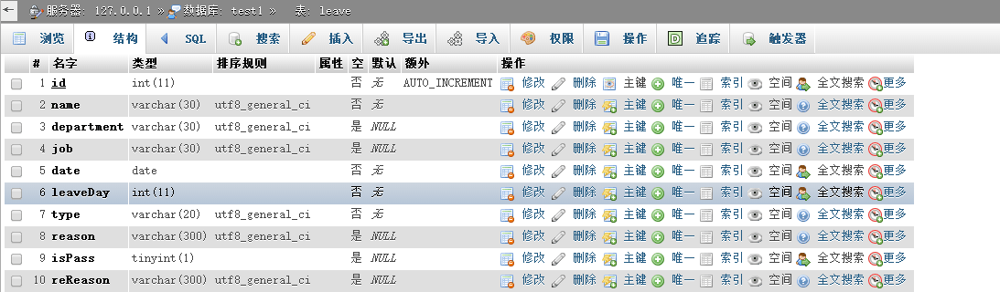

users表的具体实现情况：

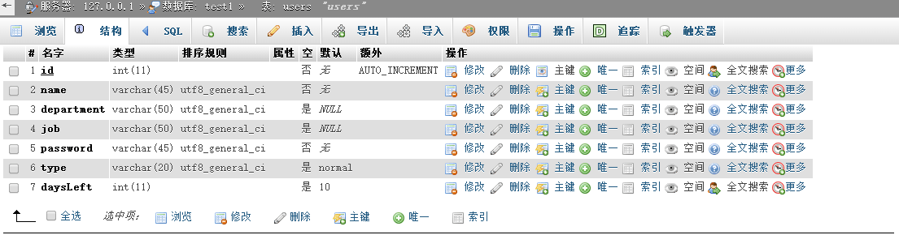

详细情况可参见附件中的sql文件，也可以直接导入sql文件查看。